КГБ ПОУ «Благовещенский профессиональный лицей» («БПЛ»)  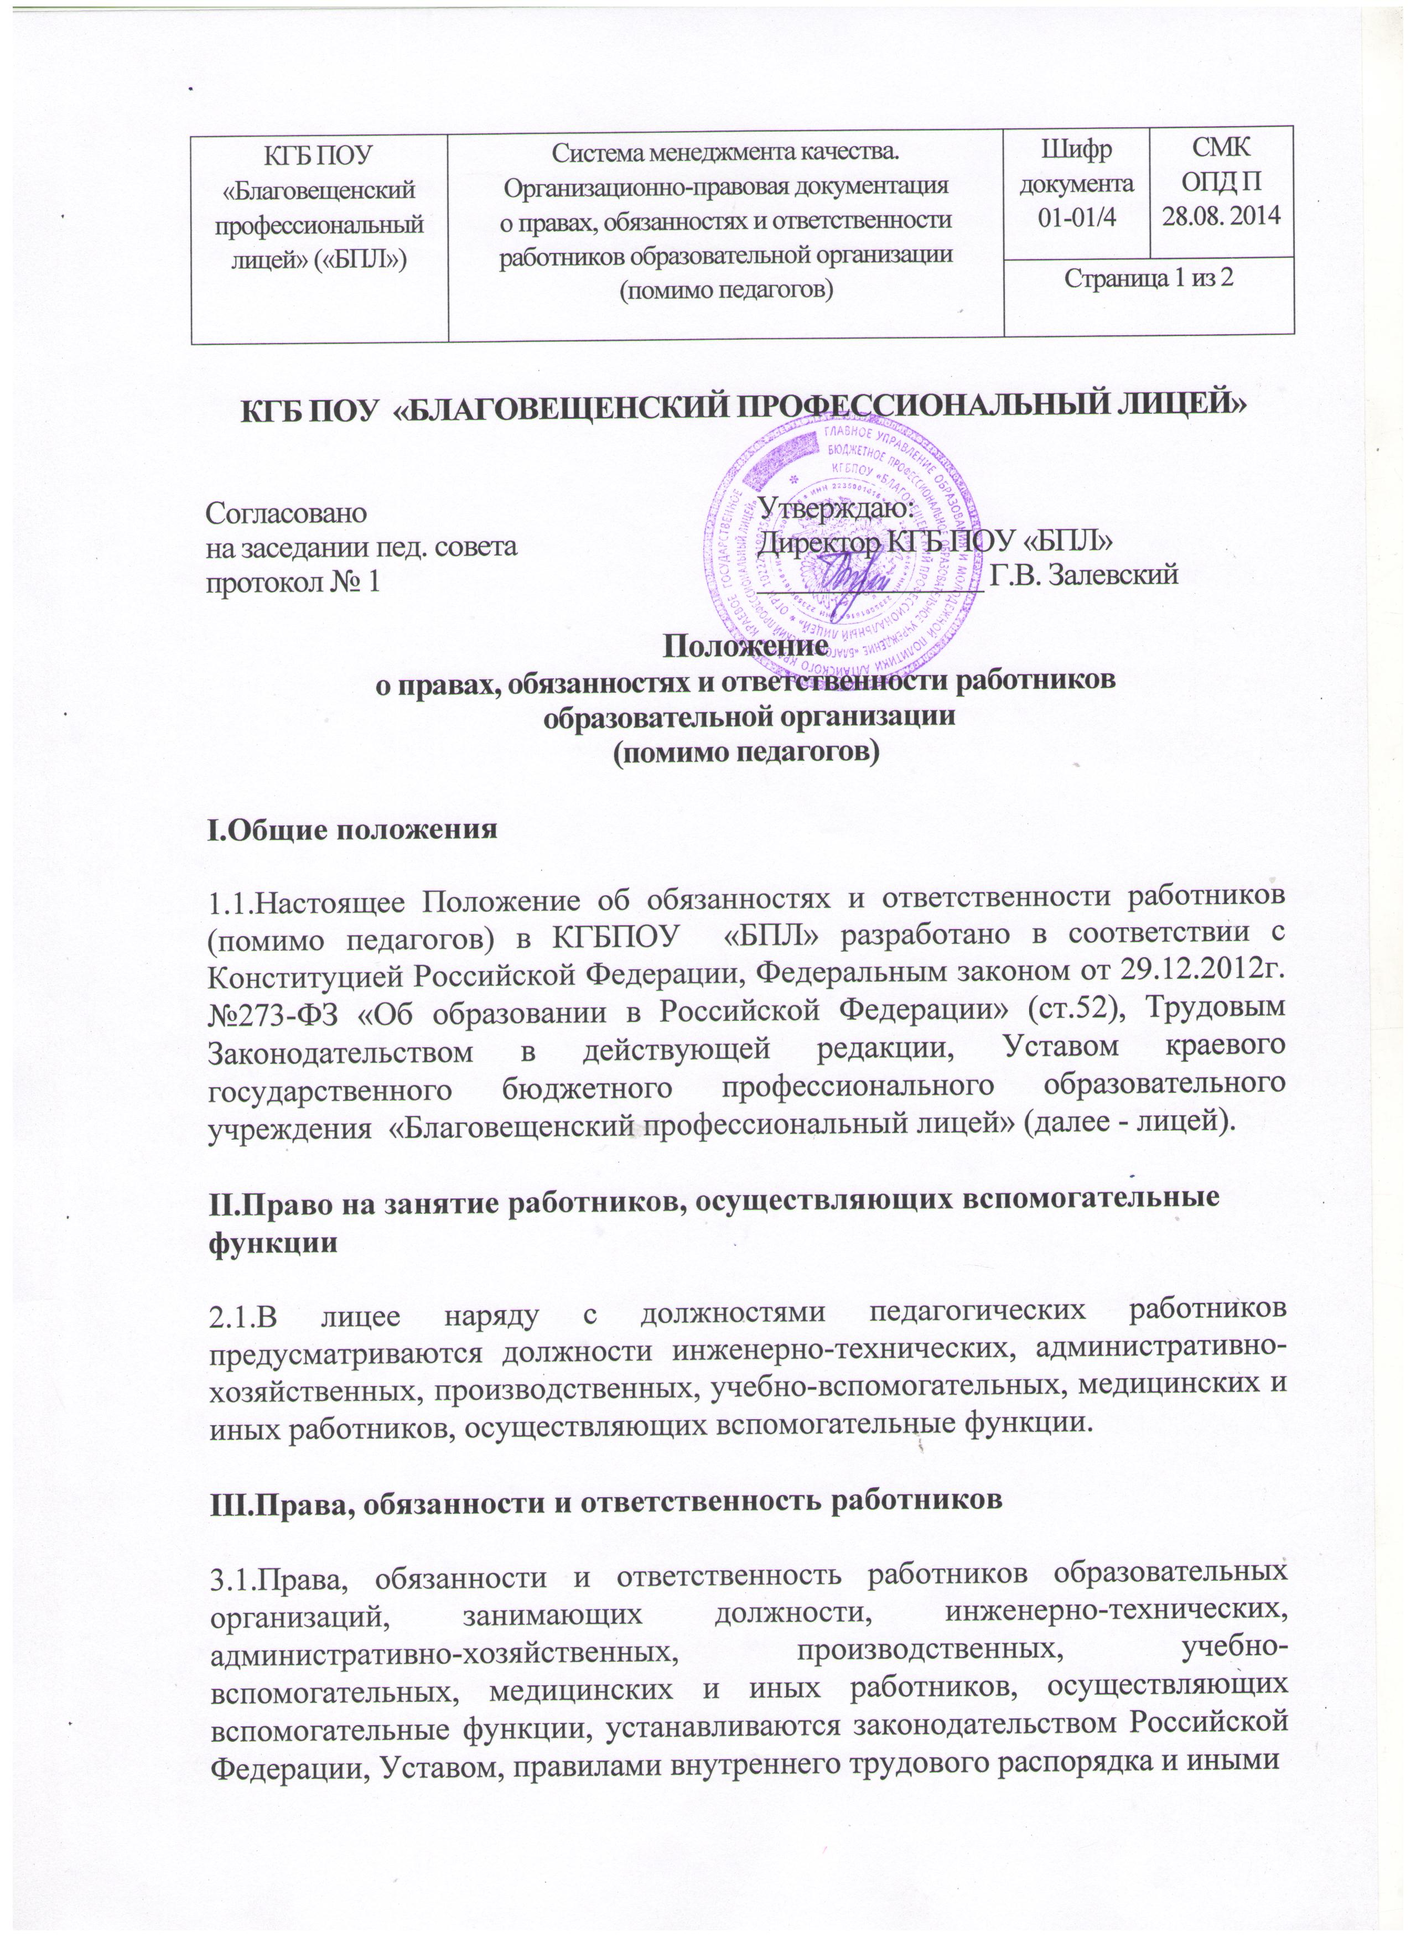 | Система менеджмента качества.  Организационно-правовая документация  о правах, обязанностях и ответственности работников образовательной организации  (помимо педагогов) | Шифр документа  01-01/4 | СМК  ОПД П  28.08. 2014
 |  | Страница 1 из 2

КГБ ПОУ «БЛАГОВЕЩЕНСКИЙ ПРОФЕССИОНАЛЬНЫЙ ЛИЦЕЙ»

Согласовано  на заседании пед. совета  протокол № 1 | Утверждаю:  Директор КГБ ПОУ «БПЛ»  _______________ Г.В. Залевский

Положение
о правах, обязанностях и ответственности работников
образовательной организации
(помимо педагогов)

I.Общие положения

1.1.Настоящее Положение об обязанностях и ответственности работников (помимо педагогов) в КГБПОУ «БПЛ» разработано в соответствии с Конституцией Российской Федерации, Федеральным законом от 29.12.2012г. №273-ФЗ «Об образовании в Российской Федерации» (ст.52), Трудовым Законодательством в действующей редакции, Уставом краевого государственного бюджетного профессионального образовательного учреждения «Благовещенский профессиональный лицей» (далее - лицей).

II.Право на занятие работников, осуществляющих вспомогательные функции

2.1.В лицее наряду с должностями педагогических работников предусматриваются должности инженерно-технических, административно-хозяйственных, производственных, учебно-вспомогательных, медицинских и иных работников, осуществляющих вспомогательные функции.

III.Права, обязанности и ответственность работников

3.1.Права, обязанности и ответственность работников образовательных организаций, занимающих должности, инженерно-технических, административно-хозяйственных, производственных, учебно-вспомогательных, медицинских и иных работников, осуществляющих вспомогательные функции, устанавливаются законодательством Российской Федерации, Уставом, правилами внутреннего трудового распорядка и иными
КГБ ПОУ «Благовещенский профессиональный лицей» («БПЛ») | Система менеджмента качества.  Организационно-правовая документация  о правах, обязанностях и ответственности работников образовательной организации  (помимо педагогов) | Шифр документа  01-01/4 | СМК  ОПД П  28.08. 2014
 |  | Страница 2 из 2

локальными нормативными актами лицея, должностными инструкциями и трудовыми договорами.

IV.Права, социальные гарантии и меры социальной поддержки заместителям руководителей образовательной организации

4.1.Заместителям директора лицея, руководителям структурных подразделений и их заместителям предоставляются в порядке, установленном Правительством Российской Федерации, права, социальные гарантии и меры социальной поддержки, предусмотренные педагогическим работникам пунктами 3 и 5 части 5 и частью 8 статьи 47 Федеральным законом от 29.12.2012г. №273-ФЗ «Об образовании в Российской Федерации».

КГБ ПОУ «Благовещенский профессиональный лицей» («БПЛ») | Система менеджмента качества.  Организационно-правовая документация  о правах, обязанностях и ответственности работников образовательной организации  (помимо педагогов) | Шифр документа  01-01/4 | СМК  ОПД П  28.08. 2014
 |  | Страница 3 из 4

ЛИСТ СОГЛАСОВАНИЙ

СОГЛАСОВАНО:

Зам.директора по УПР | ________________ Бобченко Р.И.
 | «_____» ____________ 2014 год
Зам.директора по ООД | _________________ Никулина Т.В.
 | «_____» __________ 2014 год
Зам.директора по УВР | _________________ Петренко Л.В..  «______» _________ 2014 год
Зам. директора по АХЧ | ________________ Куликов В.П.
 | «______» _________ 2014 год

КГБ ПОУ «Благовещенский профессиональный лицей» («БПЛ») | Система менеджмента качества.  Организационно-правовая документация  о правах, обязанностях и ответственности работников образовательной организации  (помимо педагогов) | Шифр документа  01-01/4 | СМК  ОПД П  28.08. 2014
 |  | Страница 4 из 5

ЛИСТ ВНЕСЕНИЯ ИЗМЕНЕНИЙ

Номер  изменения | Дата внесения  изменения | Кем утверждено | Примечание

